دولة فلسطين  وزارة التربية والتعليم العالي  مديرية التربية والتعليم العالي / الخليل  مدرسة زياد جابر الأساسية للبنين |  | ورقة عمل تقويمية ختامية فصل أول  رياضيات – رابع  الاسم:............................................  التاريخ: 24-12-2017
س1: حدّد القيمة المنزلية للرقم المطلوب حسب الجدول التالي:
العدد | الرقم المطلوب | القيمة المنزلية
57893 | 8
9638521 | 9
70456 | 7
-----------------------------------------------------------------------------------------------------
س2: استخدم جميع الأعداد ( 6، 5، 4، 8، 7 ) دون تكرار في كتابة:
- أكبر عدد ...........................
- أصغر عدد ..........................
-----------------------------------------------------------------------------------------------------
س3: اكتب الأعداد الممثلة على المعداد فيما يلي:
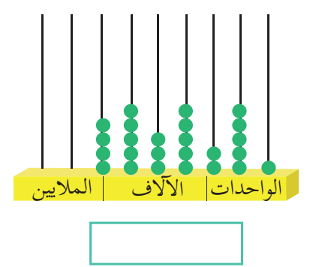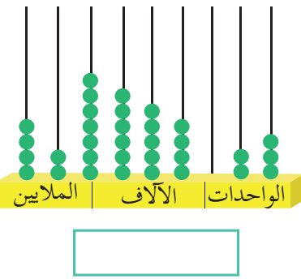
-----------------------------------------------------------------------------------------------------
س4: أ- رتب الأعداد التالية تصاعديا:
569 328 1 ، 674 328 1 ، 999 999
.................. ، ..................... ، .....................
- قارن بين الأعداد التالية بوضع :
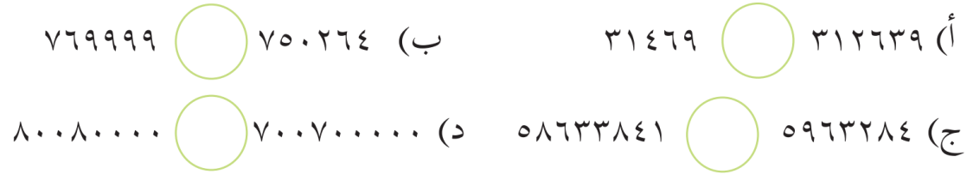
يتبع
تابع ورقة عمل ختامية فصل أول– رياضيات – رابع
س5: جد ناتج ما يلي:
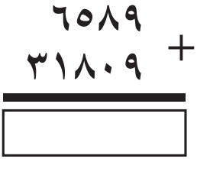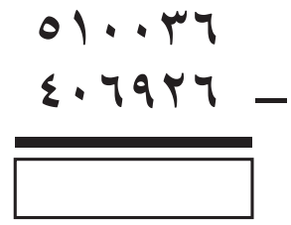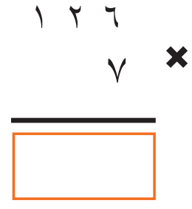
-----------------------------------------------------------------------------------------------------
س6: قرّب الأعداد التالية حسب الجدول:
العدد | لأقرب 100 | لأقرب 1000 | لأقرب 10000 | لأقرب مليون
463 456 7
741 528 23
-----------------------------------------------------------------------------------------------------
س7: جد ناتج القسمة فيما يلي، ثم تحقق من الناتج:
95 ÷ 3 = ............ والباقي .............
التحقق:

-----------------------------------------------------------------------------------------------------
س8: أ- اكتب كسرا بسطه 3 ومقامه 7 : .......................
ب- جد كسراً مكافئاً لكل من الكسور التالية:
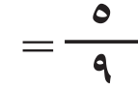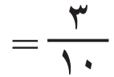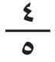
- جد ناتج ما يلي:
- 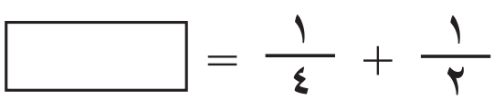 2- 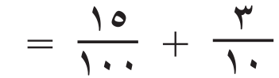
مع تمنياتي لكم بالتوفيق والنجاح
معلم المادة: عبد العليم السلايمه

